Міністерство освіти і науки України

Національний технічний університет України

«Київський політехнічний інститут імені Ігоря Сікорського»

Факультет інформатики та обчислювальної техніки

Кафедра автоматики та управління в технічних системах

**Лабораторна робота № 7**

З дисципліни: «Компоненти програмної інженерії - 2»

Mapping об’єктів Entities та DTO

|  |  |
| --- | --- |
| Виконав студент групи ІТ- 73  Паньків О. В.  Дата здачі  Захищено з балом ___________ | Перевірено:  ас. кафедри АУТС  Галушко Д. О. |

Київ 2020

В зв’язку з тим, що природа даних, якими оперують різні шари програмного продукту, відрізняється, нам необхідно забезпечити створення Data Transfer Object для передачі даних між рівнями застосунку. Для цього підключаємо пакет AutoMapper та описуємо класи IMapFrom і MapperProfile

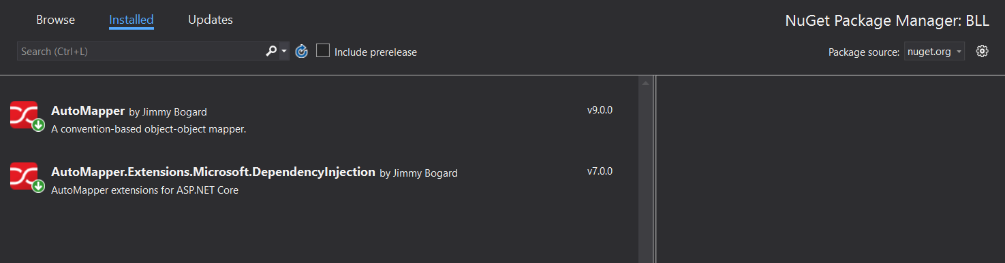

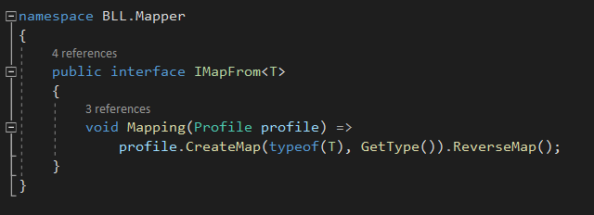

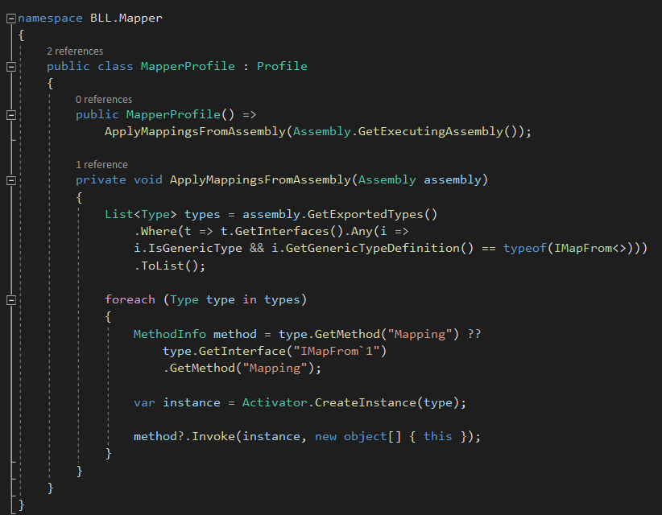

Далі, згідно з нашою моделлю даних, реалізовуємо класи OrderDTO, OrderTaskDTO, UserDTO

